安装登录

1、下载安装超星学习通
- 扫描下面的二维码，转到对应链接下载App并安装（如用微信扫描二维码请选择在浏览器打开）。
- 应用市场搜索“学习通”，下载并安装。
- 注意：Android用户载安装时若提示“未知应用来源”，请确认继续安装；iOS系统用户安装时若提示“未受信任的企业级开发者”，请进入设置-通用-描述文件，选择信任Beijing Shiji Chaoxing Information Technology Development Co., Ltd.。

- 登录超星学习通
打开学习通，点击左上角即可进入登录界面。首次登录需要选择单位账号登录，输入学校名称、个人学号、及初始密码123456，即可登录。
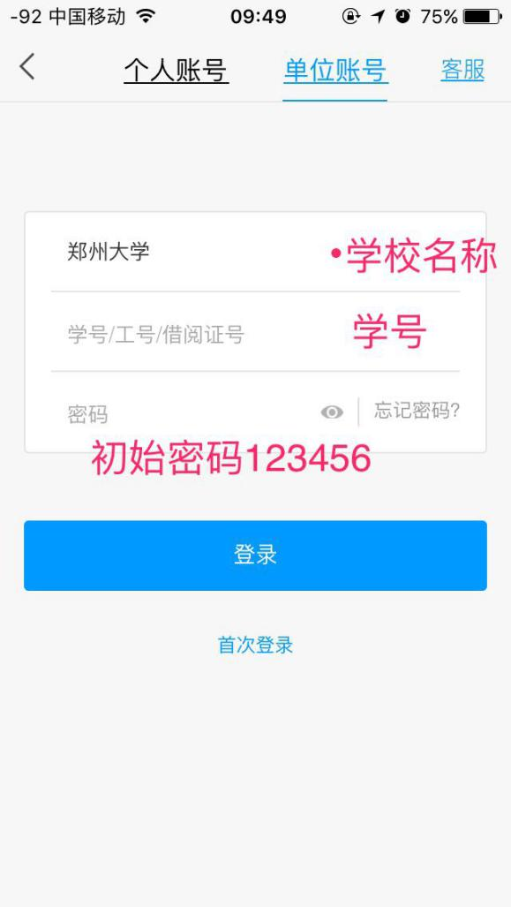
如果在登录过程中有任何问题，请点击页面右上角“客服”帮你解决问题。

3.课程管理
选择主页面下方“我的”按钮，点击“课程”即可进入我的课程空间。
